附件
101年牙醫門診總額品質保證保留款執行結果
表1 101年牙醫門診總額品質保證保留款預算數
年度 | 99年 | 100年 | 101年 | 總計
預算 | 259,671,077 | 87,914,195 | 106,147,368 | 453,732,640
註：依費協會第150次會議決議，品質保證保留款99年度開始採累計方式計算，預算來自101年度全民健康保險牙醫門診醫療給付費用總額中「品質保證保留款」預算0.3%與99年、100年度原預算基礎。
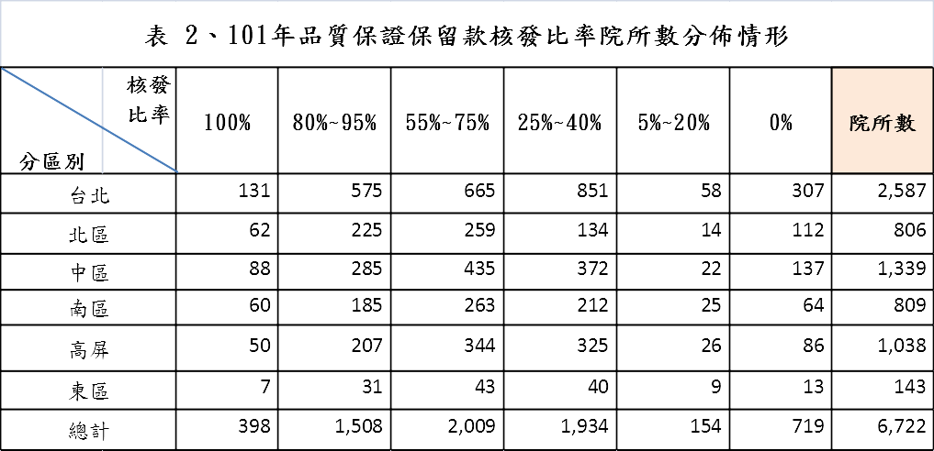

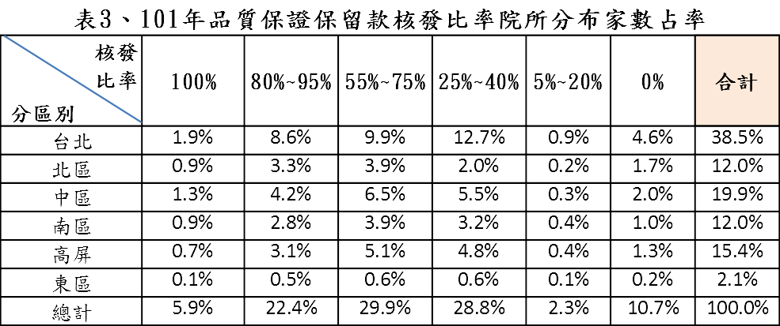
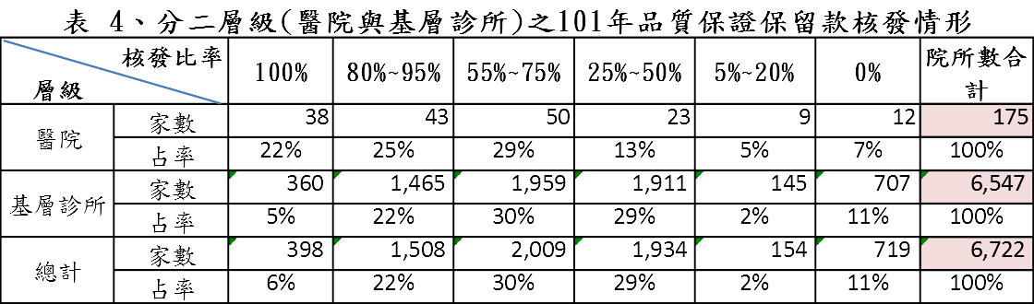

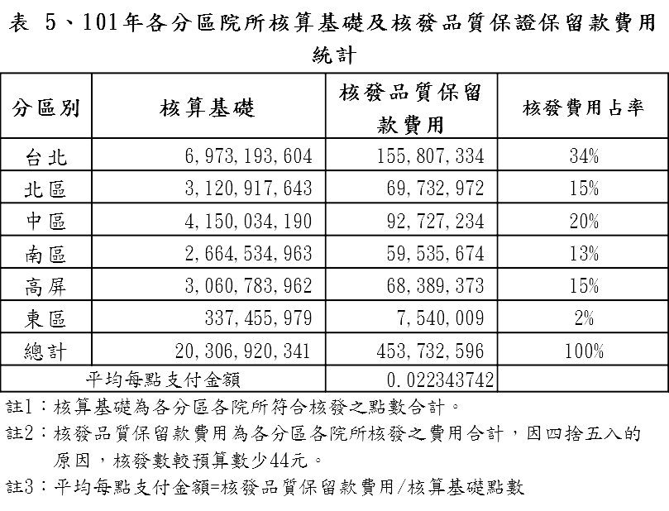

表 6、分二層級(醫院與基層診所)之品質保證保留款核發簡表
層級別 | 符合全部指標院所數 | 部分符合指標之院所數(核發比率55-95%) | 部分符合指標之院所數(核發比率5-50%) | 不符合全部指標院所數 | 院所數 | 核發金額與占率  (百萬；%)
 |  |  |  |  | 合計 | (百萬)
醫院 | 38 | 93 | 32 | 12 | 175 | 44
 | 22% | 53% | 18% | 7% | 100% | 10%
基層診所 | 360 | 3,424 | 2,056 | 707 | 6,547 | 410
 | 5% | 52% | 31% | 11% | 100% | 90%
總計 | 398 | 3,517 | 2,088 | 719 | 6,722 | 454
占率 | 6% | 52% | 31% | 11% | 100% | 100%

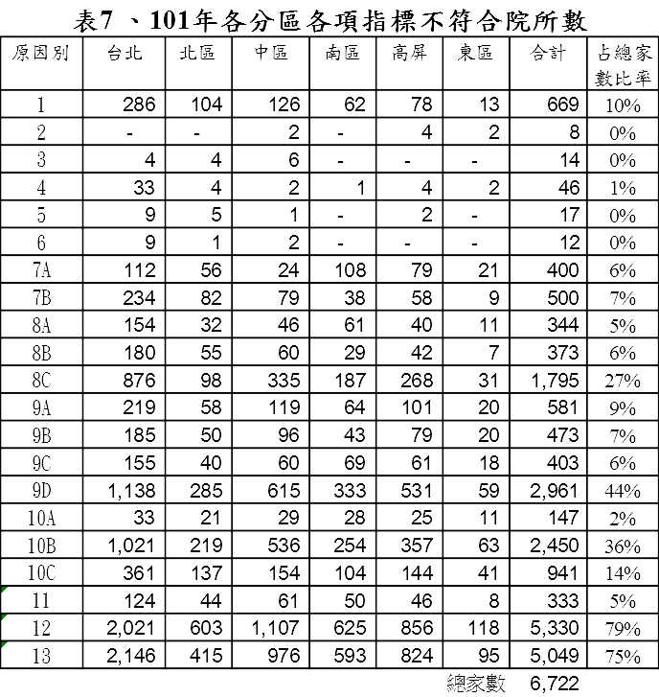

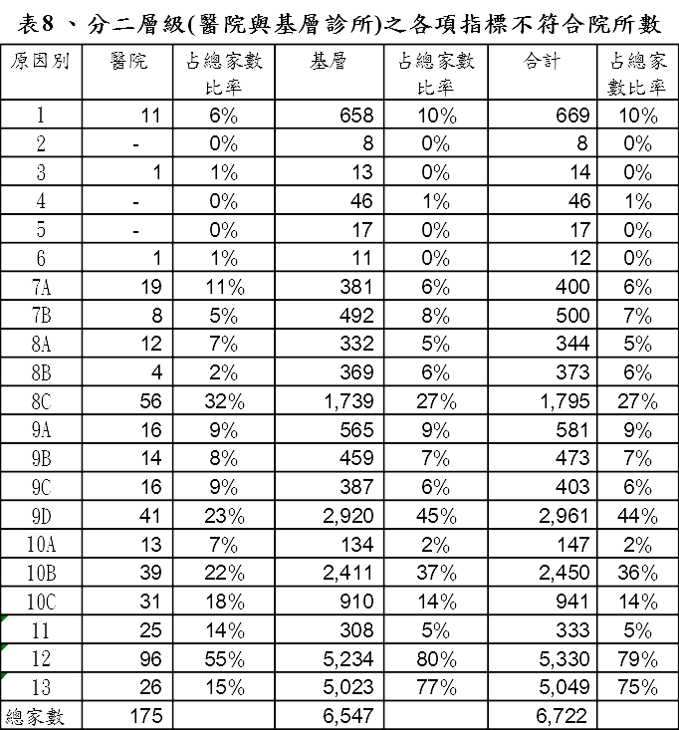
101年牙醫門診總額品質保證保留款核發依據、不予核發及減計項目代碼與說明
註1.依據中央健康保險署101年1月6日健保醫字第1010000069號公告「101年度牙醫門診總額品質保證
保留款實施方案」辦理。
註2.不予核發項目代碼與核算基礎減計項目代碼：
(1) 1-6項為不予核發項目代碼：
1: 101年1月至101年12月費用未辦理第一次暫付者。
2: 本年度內經中央健康保險局違約記點者(一年內)處分日期:101/01/01 - 101/12/31
3: 本年度內經中央健康保險局處以扣減其十倍醫療費用者。處分日期:101/01/01 - 101/12/31
4: 經中央健康保險局停止特約者(三年內)處分起迄日: 99/01/01 - 101/12/31
5: 經中央健康保險局終止特約者(五年內)處分起迄日: 97/01/01 - 101/12/31
6: 特約醫療院所有異常醫療行為模式，經分區委員會輔導後，認其情節重大經決議提中華民國牙醫
師公會全國聯合會報備者。
(2) 7-13項為核算基礎減計項目，各組分別計算，同一組內若有一項(A或B或C或D)未達目標或未施
行，則依該組核算基礎減計比例減計(7-10項每組減計比例為20%，11項減計比例為10%，12及13
項減計比例為5%)，採累計方式，故若7-13項7組皆未達，累計核算基礎減計為100%，則列入
不予核發。
7A: 恆牙2年內自家再補率：> 3%。
7B: 恆牙2年內自家再補率：牙科院所開業未滿2年
8A: 自家乳牙545天再補率：> 10%
8B: 自家乳牙545天再補率：牙科院所開業未滿1.5年
8C: 自家乳牙545天再補率：牙科院所100年全年乳牙填補顆數 < 60 顆
9A: 根管治療：(根管治療治療點數占總點數)≦5%
9B: 根管治療：完成半年後的保存率 < 95%
9C: 根管治療：未完成率 > 30%
9D: 院所101年1-12月小於2例根管難症特別處理 (90091C-90097C)
10A: 全口牙結石清除： 比率< 20%。
10B：施行全口牙結石清除，且併同牙周疾病控制基本處置(91014C)的執行率 < 20% 。
10C：同一病人往前追溯180天內重複施行全口牙結石清除醫令(含跨院)件數比例高於99年該層級全國
80百分位。(99年醫院80百分位為 16.43 %；基層診所80百分位為 9.5 % )。
11: 該院所101年初核核減率高於全國95百分位者(101年牙醫總額初核核減率95百分位為1.81%)。
12: 完成牙周病統合照護計畫第3階段件數<3。
13：101年口腔癌篩檢筆數小於10筆。
註3.依101年11年20日牙醫門診總額第4次支委會會議結論，101年度牙醫門診醫療給付費用總額品質保
證保留款四、(一)之1. 異常醫療行為情節重大院所名單，係中華民國牙醫師公會全國聯合會提供，13
項為國民健康署提供，其餘係中央健康保險署提供。
註4.若院所無該項指標之申報資料，則該項指標列為不予核發院所。

